BAB III
ANALISIS DAN PERANCANGAN

Analisis

Identifikasi Masalah
Pada tahap identifikasi masalah, penulis mengidentifikasikan permasalahan yang muncul dengan cara menyebarkan kuisioner secara online kepada responden. Menurut Sugiyono (2014:199) “kuesioner merupakan teknik pengumpulan data yang dilakukan dengan cara memberi seperangkat pertanyaan atau pernyataan tertulis kepada responden untuk dijawab”. Berikut ini adalah daftar pertanyaan-pertanyaan tersebut.
No | Pertanyaan Kuisioner | Jawaban
1. | Apakah Anda tahu bahwa menurut riset, daya inovasi dan kreativitas penduduk Indonesia adalah yang terendah di ASEAN-6? | Ya / Tidak
2. | Apakah sebelumnya Anda sudah tahu tentang istilah “Lateral Thinking” (Metode Berpikir Lateral)? | Ya / Tidak
3. | Apakah Anda lebih menikmati video-video edukatif di YouTube dan IGTV daripada membaca buku riset/pendidikan? | Ya / Tidak
4. | Apakah Anda lebih suka maskot Animasi yang unik sebagai narator edukasi? | Ya / Tidak
5. | Apakah anda tertarik dengan karakter hewan bergaya humanoid seperti gambar dibawah?  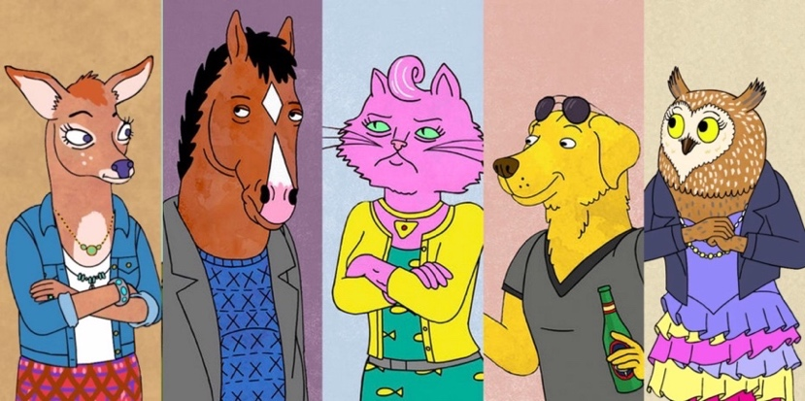  Gambar 3.1 Animasi Hewan Humanoid  (Sumber: https://www.keyashirali6.medium.com/) | Ya / Tidak
6. | Manakah style karakter yang Anda sukai? (4 pilihan)  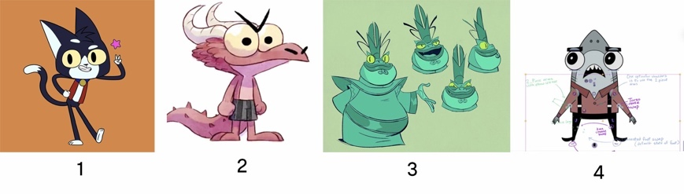  Gambar 3.2 Referensi Style  (Sumber: https://www.instagram.com/) | 1-4

Tabel 3.1 Pertanyaan Kuisioner Pra Uji

Hipotesa singkat hasil dari pengujian kuisioner diatas (https://forms.gle/jJJtHDXi3YyjzacW7) menunjukkan bahwa 76,9% responden belum mengetahui bahwasanya daya inovasi dan kreativitas penduduk di Indonesia adalah yang paling rendah di ASEAN-6. Dapat diketahui juga bahwa ternyata responden dengan presentase 96,4% belum mengenal istilah Lateral Thinking (metode berpikir lateral). Di sisi lain, lateral thinking sendiri adalah kunci dasar atau bahan bakar para inovator melakukan inovasi (Epstein, 2019:170). Selain itu, 92,9% responden lebih menikmati video-video edukatif di YouTube dan IGTV daripada membaca buku riset atau pendidikan.

Pemecahan Masalah
Pemecahan masalah adalah serangkaian prosedur dalam suatu penelitian yang bertujuan untuk mendapatkan solusi yang terstruktur dan sistematis. Berdasarkan identifikasi masalah diatas, maka output yang ada dalam penelitian ini adalah video edukatif berbentuk animasi 2 dimensi sebagai media yang bisa digunakan untuk membantu mengenalkan konsep lateral thinking terhadap masyarakat. Video akan disebarkan melalui platform YouTube dan Instagram dan akan diuji cobakan menggunakan metode SUS dengan pendekatan prosedur Complete Animation Workflow.

Perancangan

Konsep Perancangan
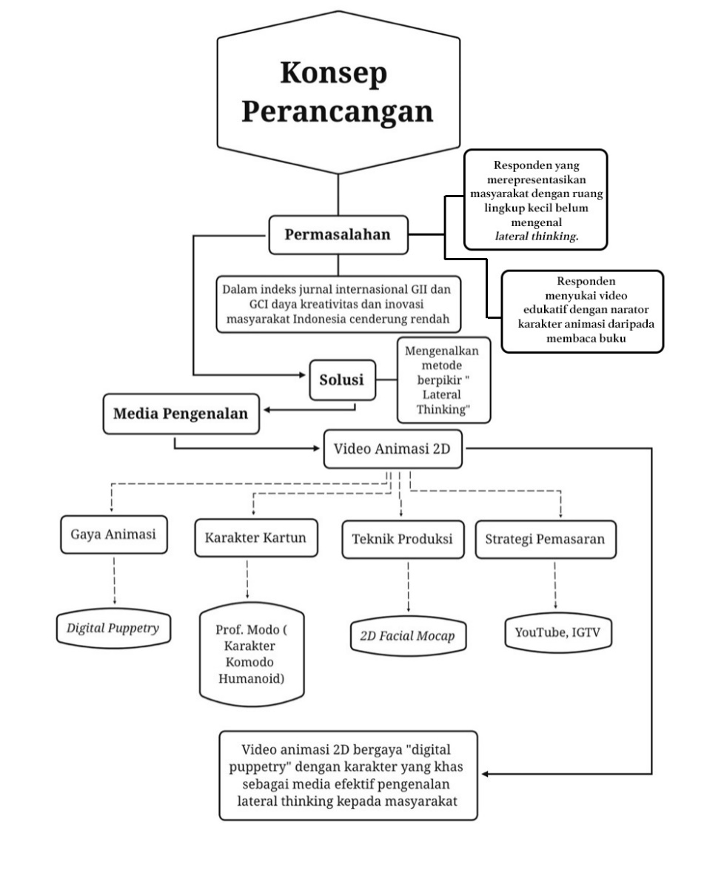
Perancangan video animasi 2D pengenalan lateral thinking mengaplikasikan konsep media edukatif berbentuk animasi 2 dimensi explainer dengan jenis animasi digital puppetry dan 2D facial motion capture sebagai teknik pembuatannya. Konsep animasi explainer akan ditunjang dengan adanya karakter animasi sebagai narator utama di sepanjang video animasi. Selain karakter, tentu akan dibuat ilustrasi dan teks pendukung dengan mempertimbangkan aspek-aspek keindahan maupun kesederhanaan agar penonton video animasi lebih mudah memahami informasi yang disampaikan. Informasi utama yang disampaikan yaitu terkait dengan urgensi lateral thinking sebagai kunci berdaya kreatif dan berinovasi. Adapun bagan konsep perancangan dapat dilihat seperti gambar dibawah ini.
Gambar 3.3 Konsep Perancangan

Proses Perancangan
3.2.2.1 Research Data
1. Analysis
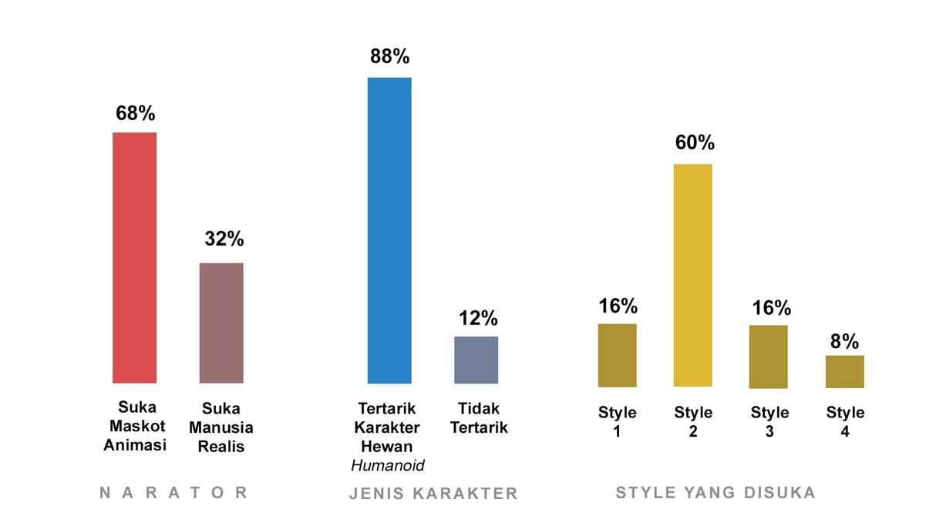
Berdasarkan data yang didapat dari hasil survei kuisioner pra uji (https://forms.gle/Rxa8EFzsEfyceLiz), sebesar 68% responden memilih maskot animasi yang unik sebagai narator edukasi daripada manusia realistis. Responden juga tertarik dengan karakter animasi antromorfik (hewan bergaya manusia) dengan presentase tinggi yaitu 88%. Selain itu, 60% responden memilih style karakter animasi karakter seekor naga bernama “Darma” karya ilustrator Fabien Mense.

Gambar 3.4 Presentase Hasil Pra Uji

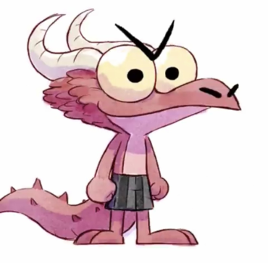
Atas dasar analisis data diatas, akan dirancang karakter animasi antromorfik sebagai maskot animasi yang menjadi narator edukasi video animasi 2D. Perancang juga akan membuat karakter yang sejenis dengan karakter “Darma” serta melakukan proses ideation dan menjabarkannya pada tahap berikutnya yaitu tahap curah pendapat atau brainstorming.
Gambar 3.5 Karakter “Darma” (Style 2)
(Sumber:https://www.instagram.com)

2. Brainstorming
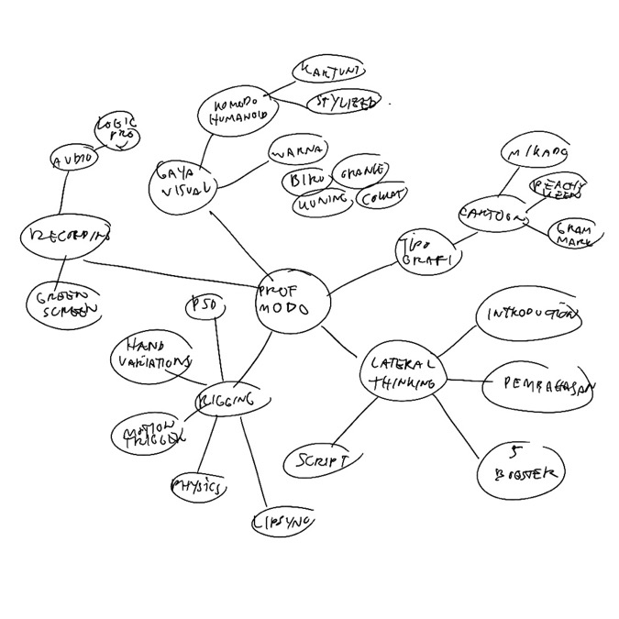
Proses ini dilakukan untuk menemukan solusi dari analisis hasil survei. Dalam proses brainstorming, penulis mendapat ide untuk mengkorelasikan karakter animasi naga bernama “Darma” dengan hewan endemik di Indonesia yaitu seekor Komodo (komodo dragon). Dalam prosesnya juga dituliskan gambaran sederhana tentang proses produksi tipografi, warna, dan ilustrasi. Kerangka pemikiran tersebut tertuang dalam proses ini. Adapun dibawah ini adalah hasil mindmapping penulis.

Gambar 3.6 Dokumentasi Proses Brainstorming

3. Mood board
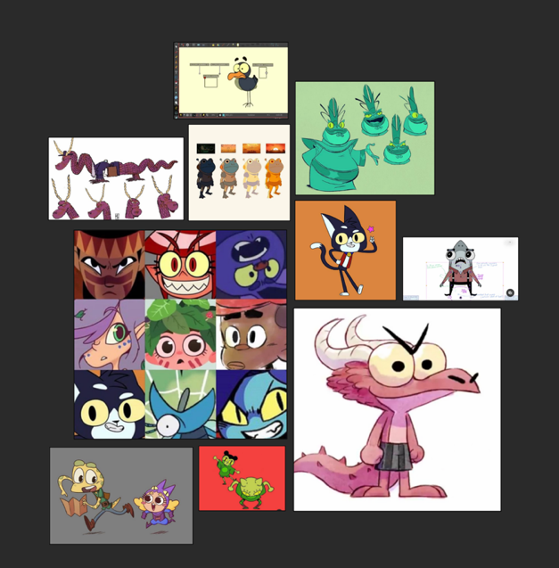
Pada tahap ini perancang menyusun kolase gambar pada mood board sebagai referensi dari role model (ilustrator profesional) untuk mendapatkan insight desain karakter yang sesuai dengan hasil pilihan responden. Gaya visual karakter terinspirasi dari ilustrator Fabien Mense, kreator karakter “Darma” yang dipilih oleh responden. Selain itu ada ilustrator lainnya sebagai pendukung seperti karya Eduardo Bruks, Alex Kirtoon, dan Hugo Beaurepare. Adapun dibawah adalah cuplikan mood board penulis yang disusun dengan perangkat lunak PureRef.

Gambar 3.7 Mood Board
3.2.2.2 Pre-Production
1. Scriptwriting
Proses scriptwriting atau penulisan naskah diawali dengan menulis premis. Premis ditulis sebagai kerangka paling dasar dalam pembuatan naskah. Premis dari perancangan ini adalah “Karakter animasi antromorfik sebagai narator cerita yang menjelaskan tentang lateral thinking”. Langkah berikutnya adalah mengembangkan premis menjadi sinopsis.
- Sinopsis
Premis diatas dikembangkan menjadi sinopsis yang isinya sebagai berikut “Karakter animasi antromorfik menjelaskan tentang rendahnya indeks daya kreativitas dan inovasi di Indonesia. Karakter pun menjabarkan tentang dua tipe berpikir (two types of thinking) dan menarasikan inti dari pembahasan yaitu tentang pengertian lateral thinking beserta aplikasinya. Yang terakhir karakter menjabarkan tentang lima pemicu untuk menjadi lebih kreatif.”
- Storyline (Plot)
Plot dirancang dengan beberapa proses treatment. Berikut adalah tabelnya.
No. | Skenario | Skrip Video | Narasi Audio
1.  2.  3.  4.  5.  6. | Opening scene  Logo STIKI  In frame karakter  dan pengenalan  Wacana “Ilustrasi atau mati”  Main body section 1  Pembahasan tentang AI  Menjelaskan kreativitas dan inovasi kunci terpenting  Mengutip jurnal | Motion dan transition  Karakter muncul dari bawah  Tipografi ilustrasi atau mati  Beberapa Ilustrasi vektor AI  Karakter berpindah tempat. Tipografi kreativitas dan inovasi muncul  ilustrasi motion tween jurnal | SFX free jingle  Kembali lagi bersama saya. Kalian sering bukan mendengar slogan “Inovasi atau Mati?”  Kita tahu, tantangan zaman semakin keras dan industri teknologi semakin cepat berevolusi. Orang-orang dengan mindset kuno, akan tertinggal. Banyak pekerjaan yang bakal tergantikan oleh kecanggihan artificial intelligence atau AI, persaingan kerja akan semakin ketat.  Kunci terpenting untuk tetap bisa bertahan dalam persaingan industri adalah dengan menjadi manusia yang “kreatif” dan “inovatif”.  Sedangkan dalam riset GII (Global Innovation Index) tahun 2021 edisi ke-14 juga disebutkan bahwa Indonesia secara umum berada di peringkat 87 dari 173 negara. Menyedihkan bukan? Ternyata secara umum, masyarakat kita masih sangat tertinggal dalam hal kreativitas dan inovasi.
7.  8.  9. | Section 2  Membahas dua tipe berpikir  Inti pembahasan tentang lateral thinking  Judgement of solomon  Contoh pengaplikasian lateral thinking | ilustrasi type of thinking  Karakter masih menjelaskan  Ilustrasi transition motion penggagas (de Bono), dan muncul ilustrasi para komedian  Karakter over the shoulder  menjelaskan di sudut kiri screen. | Kita semua tahu bahwa tipe berpikir ada 2:  Critical Thinking, yaitu menggunakan otak kiri; berfungsi untuk menganalisa, mengevaluasi dan merasionalisasi. Yang kedua, Creative Thinking menggunakan otak kanan yang berfungsi untuk menghasilkan ide-ide.  Lateral thinking adalah bagian dari creative thinking. Istilah lateral thinking berarti berpikir ke samping; lawan kata dari linear thinking yaitu berpikir lurus. Istilah lateral thinking diciptakan oleh Edward de Bono,. Ciri-ciri yang mudah untuk mendefinisikan metode berpikir lateral adalah ia bersifat “kreatif” dan “out of the box” didalam pendekatannya untuk menyelesaikan masalah.  Ini berkisah tentang kejadian di zaman nabi Sulaiman. Pada waktu itu ada dua orang ibu yang pergi ke padang rumput untuk mengurusi ladang, masing-masing membawa 1 anak bayinya (dua orang bayi) dan meletakkan diatas batu di dekat ladang. Tanpa diduga-duga serigala menerkam salah satu bayi. Kedua ibu tersebut memperebutkan satu bayi yang tersisa.  “Ambilkan kapak. Supaya adil, bayi ini akan kubelah menjadi dua. Dan dua bagian yang terbelah akan kubagikan kepada masing-masing ibu ini.”
10  11.  12.  13  14.. | Section 3  Penjabaran lima booster supaya lebih kreatif  Penjelasan mindmapping  Menarasikan resting  Memberi penjelasan tentang experiencing  Act terakhir menjelaskan tentang questioning dan karakter menutup video dengan kutipan | Karakter masih over the shoulder menjelaskan namun berpindah-pindah posisi.  Note: sisi wajah jangan lupa digerakkan juga.  Warna latar belakang berganti  Ilustasi pendukung bermunculan dengan motion tween.  Karakter menjelaskan dan terakhir melambaikan tangan ke penonton. | Yang pertama reframing. Apakah reframing? Reframing adalah usaha membingkai ulang perspektif negatif kita, dan itu bisa membuat otak kita lebih kreatif melihat dari berbagai sisi.  Kedua mindmapping Latihan mindmapping ini bisa membuat orang lebih kreatif karena otak kita bekerja menyeluruh, kita berusaha mencari tahu bagaimana konsep A dan B bisa berhubungan satu sama lain.  Yang ketiga resting yaitu istirahat sejenak untuk mendapatkan insight. coba kalian rileks saja dulu, istirahatin pikiran kalian sejenak untuk mendapat insight dan aha moment.  Yang keempat experiencing (mengalami hal yang baru)  Melakukan sesuatu yang belum pernah kita lakukan atau pergi ke tempat baru dan mencari pengalaman baru serta bertemu orang-orang baru, adalah bahan bakar untuk menjadi kreatif.  Yang terakhir questioning.  Tidak penting apa jawaban dari pertanyaan-pertanyaan kita. Pertanyaan dan kuriositas ini lah yang memaksa otak kanan kita untuk bekerja, dan semakin otak kreatif kita dipaksa untuk bekerja dan bekerja, semakin hebat pula kerjanya.  “SEMAKIN KITA PERCAYA BAHWA KITA KREATIF, SEMAKIN KITA AKAN KREATIF.”  “STOP KILLING YOUR OWN IDEAS”  “SALAM KREATIF.”

Tabel 3.2 Hasil Storyline

- Script
Setelah menyelesaikan storyline, dilanjutkan dengan penulisan naskah. Naskah ditulis sesudah proses treatment storyline yang sudah “locked”. Itu artinya storyline tersebut sudah tidak dapat diubah-ubah lagi. Naskah ditulis dengan tujuan menyempurnakan narasi yang sudah ditulis di tabel storyline. Sebelum tahap storyboarding, naskah direvisi oleh dosen pembimbing selaku verifikator ahli materi. Naskah digunakan sebagai acuan untuk membuat storyboard. Berikut adalah hasil naskah yang sudah ditulis.

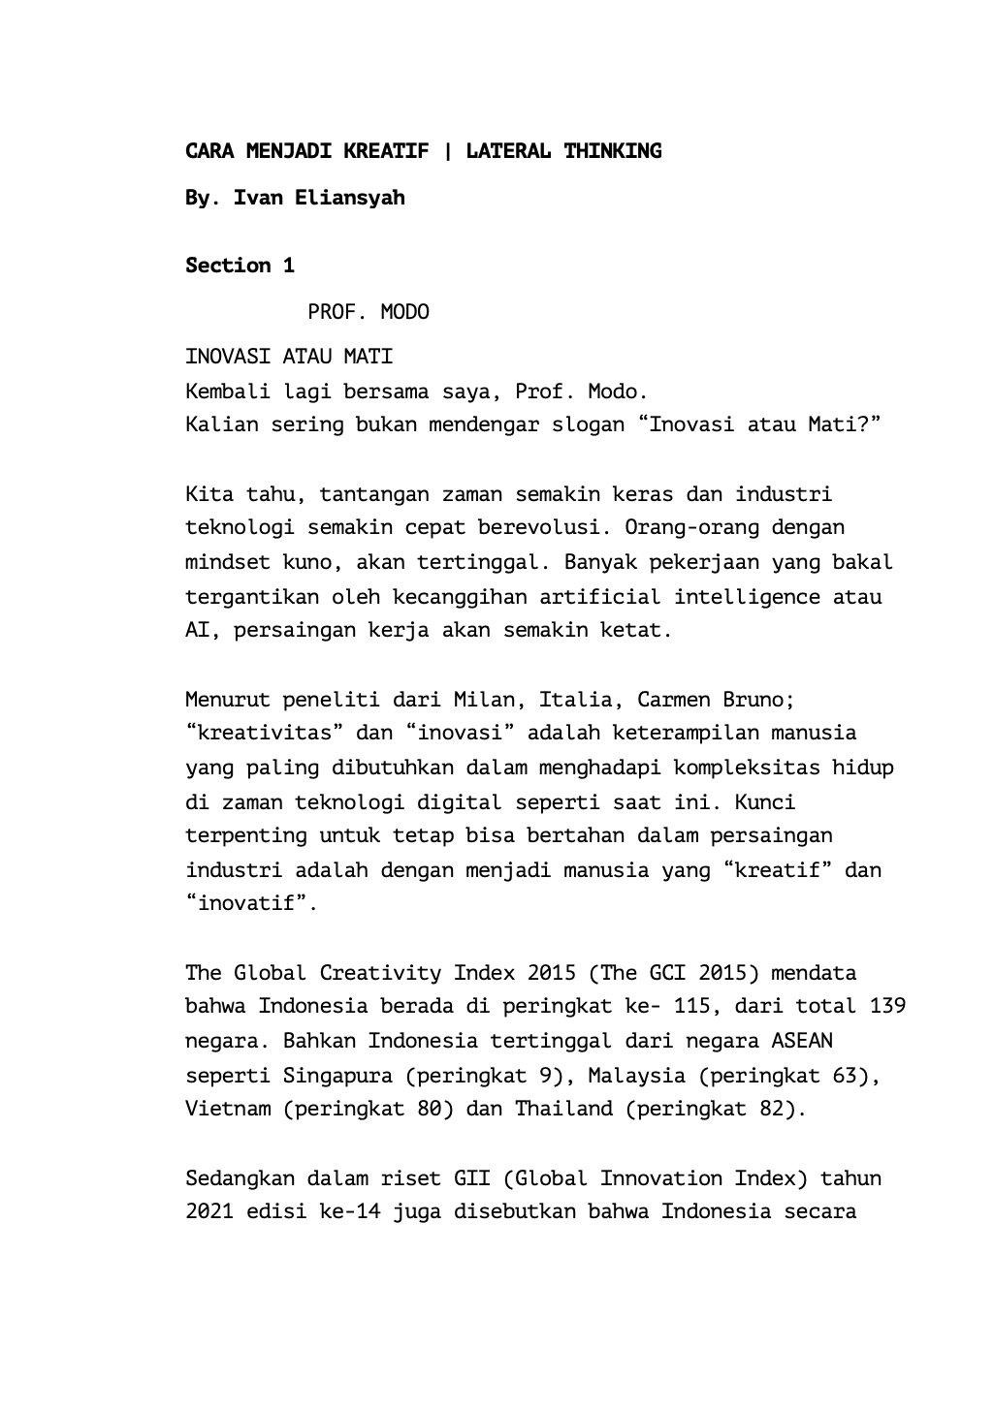
Gambar 3.8 Script Halaman 1

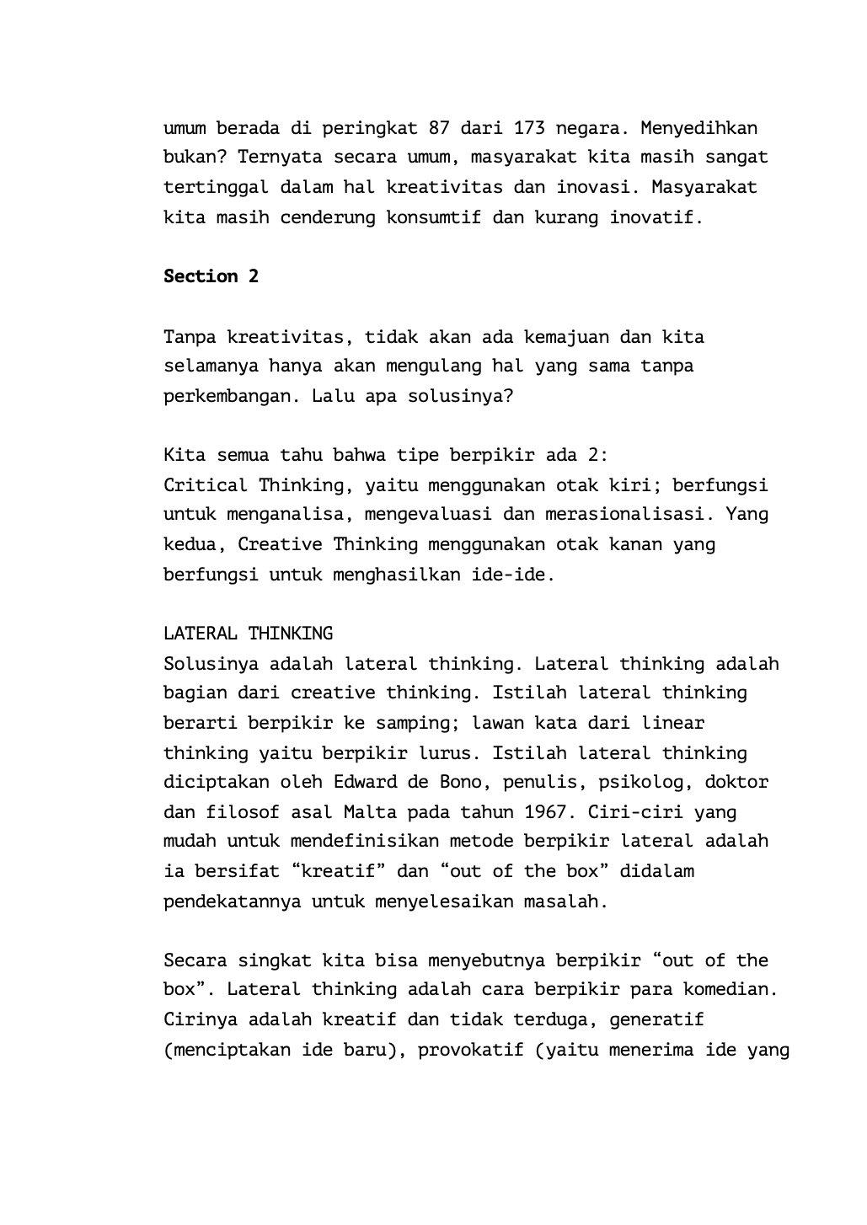

Gambar 3.9 Script Halaman 2
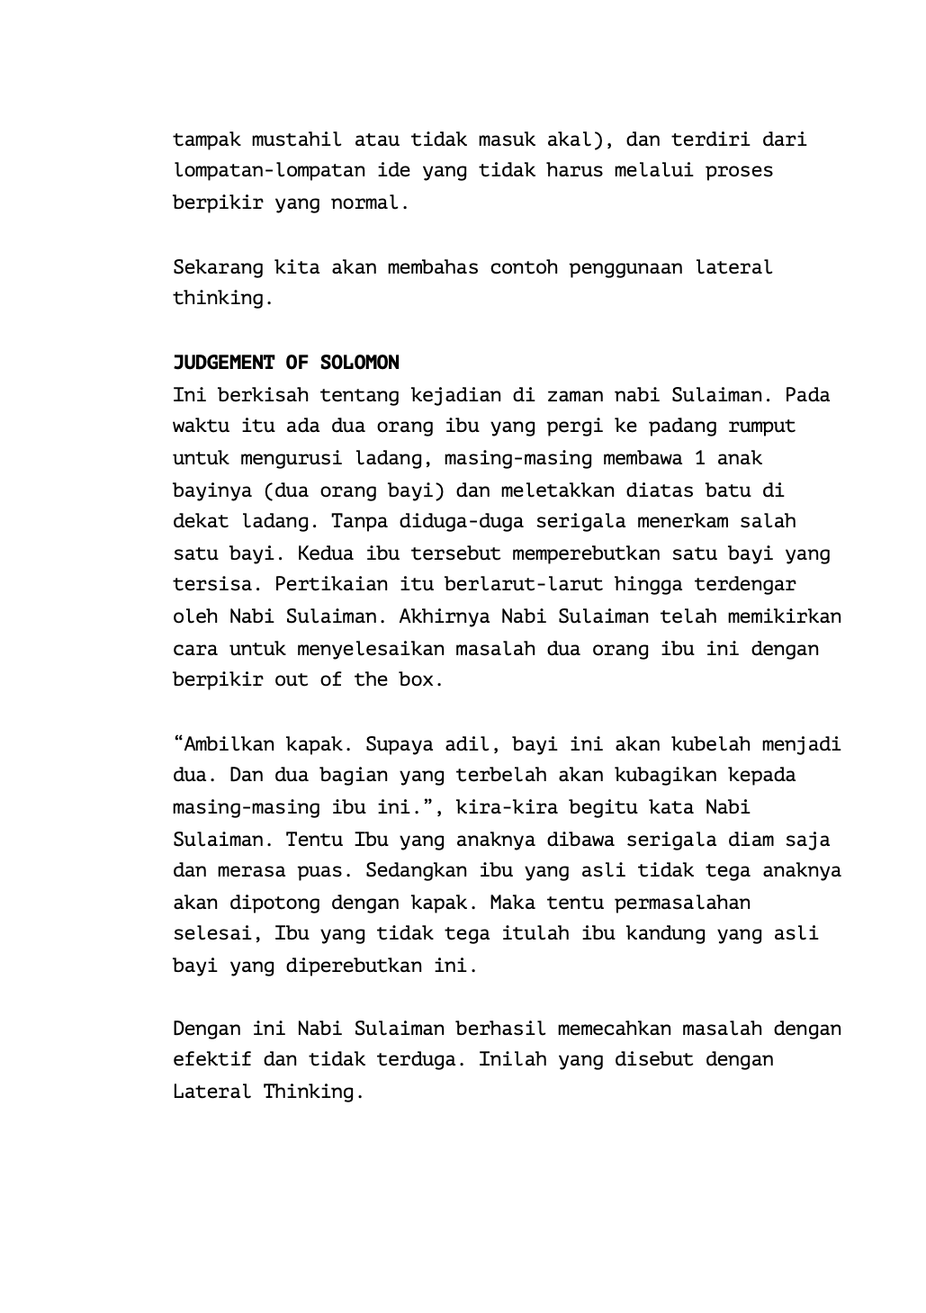
Gambar 3.10 Script Halaman 3
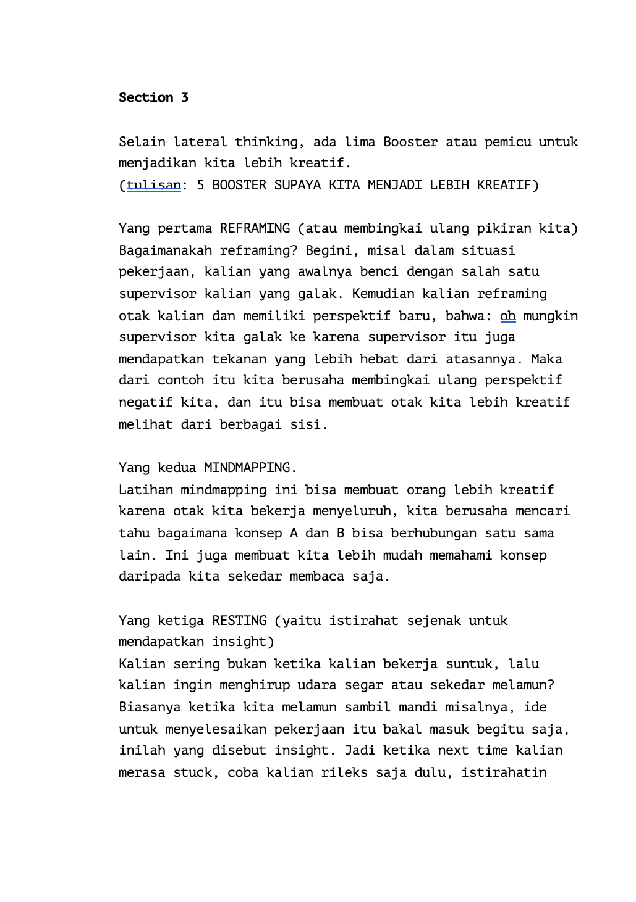
Gambar 3.11 Script Halaman 4

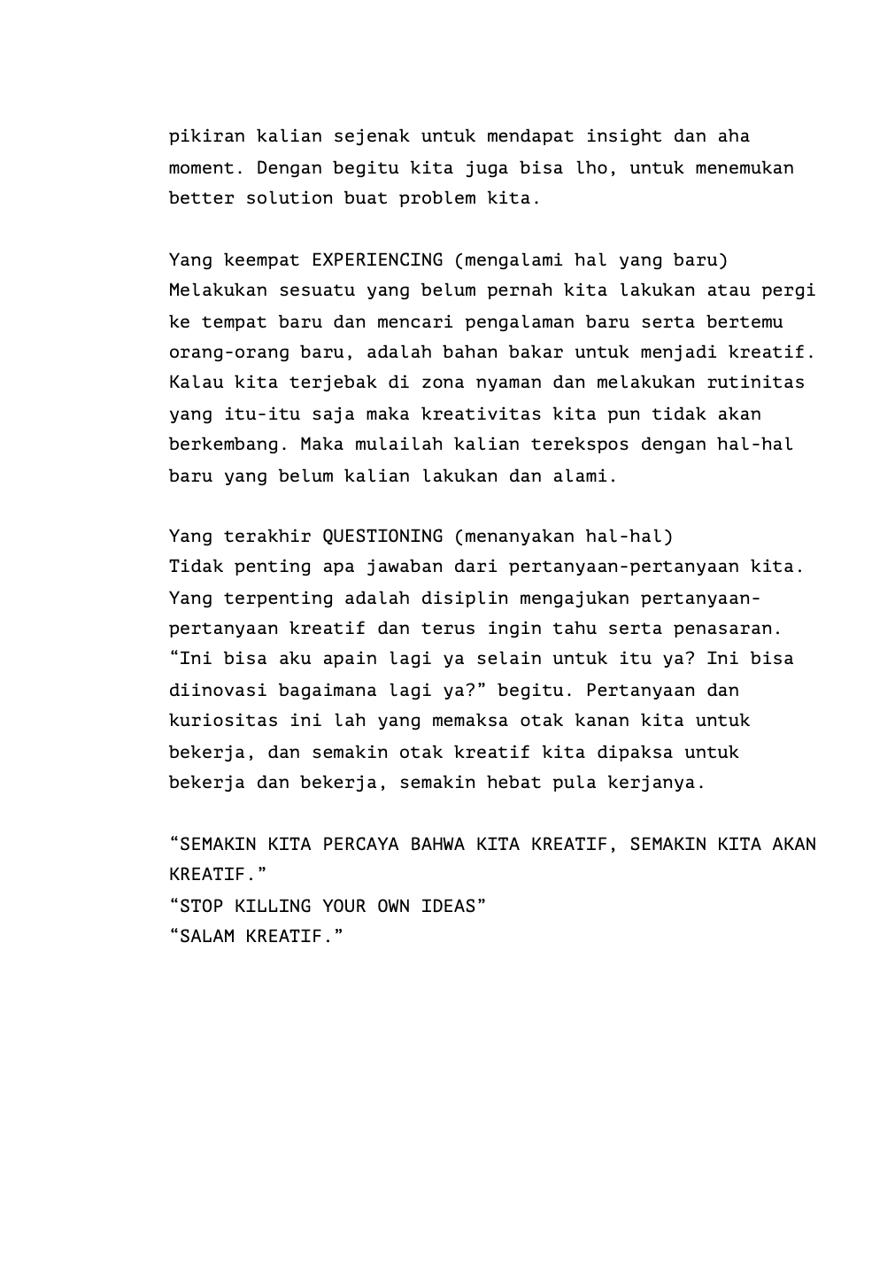 Gambar 3.12 Script Halaman 5

- Storyboard
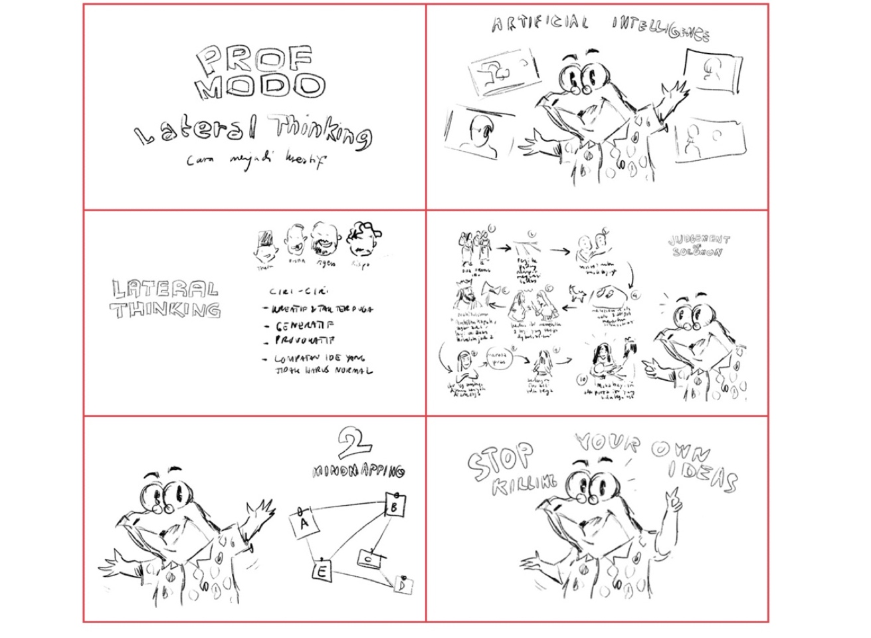
Proses storyboard dirancang untuk memperjelas naskah yang telah dibuat. Tahap ini dilakukan dengan cara menggambar secara digital plot yang sudah ditentukan sebelumnya. Selain itu digambar acuan gerak karakter dan aset pendukung. Langkah krusial dalam proses ini adalah naming. Naming sendiri adalah penamaan file gambar sekuensi. Semakin rapi dan sistematis penamaan file gambar sekuensi, akan semakin mudah menggabungkannya untuk menjadi animatic karena jumlah file gambar sekuensi storyboard sangatlah banyak. Adapun berikut dokumentasi storyboard yang telah penulis rancang.

Gambar 3.13 Storyboard
2. Audio Recording
Proses perekaman audio dikerjakan dengan perangkat lunak Logic Pro X 10.6 dan penyuntingan audio menggunakan Adobe Premiere Pro. Di dalam Logic Pro X 10.6 penulis merekam audio dengan bantuan mikrofon kondensor AKG P20 yang tersambung ke audio interface Steinberg UR22C. Perekaman menggunakan custom plugin narrative voice. Voice talent adalah perancang sendiri. Proses mixing dan mastering juga digunakan melalui laptop Macbook Pro 2017 Retina dengan perangkat lunak yang sama. Berikut adalah preview perekaman audio (dubbing) yang telah dilakukan oleh perancang.
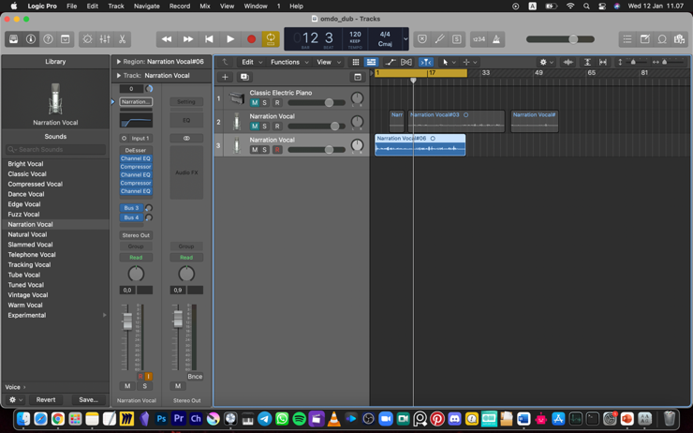

Gambar 3.14 Proses Audio Recording
3. Character Design
- Filosofi Karakter
Sebelum melalui tahap sketsa, ada baiknya penulis memikirkan filosofi karakter yang dibuat. Karakter kartun yang akan dibuat diberi nama “Prof. Modo”. Prof. Modo sendiri merupakan akronim dari julukan versi panjangnya yakni Profesor Komodo. Karakter yang dibuat adalah hewan yang menyerupai manusia (antromorfik) yakni seekor komodo humanoid yang dapat berbicara. Sedangkan dengan citra seorang “profesor”, karakter kartun ini diharapkan bisa terlihat meyakinkan dalam menyampaikan narasi serta data-data.
- Warna Karakter
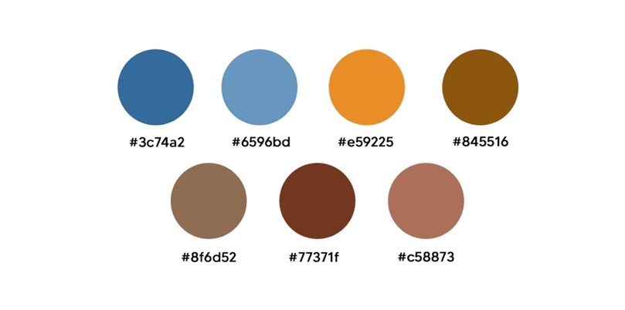
Dalam menentukan palet warna karakter secara komprehensif, perlu terlebih dahulu ditentukan warna dasar karakter. Perancang memilih warna dasar biru. Psikologi warna biru melambangkan ketenangan (calmness), mudah didekati (approachable), terpercaya (trusted), kecerdasan (intelligence) dan kebijaksanaan (wisdom) (Olesen, 2013). Dalam roda warna komplemen warna biru adalah jingga. Sedangkan kuning kecoklatan adalah turunan dari warna jingga. Maka palet warna yang digunakan seputar warna turunan biru dan warna turunan jingga. Berikut adalah warna-warna yang digunakan beserta kode HEC-nya.

Gambar 3.15 Palet Warna Karakter
- Desain Karakter
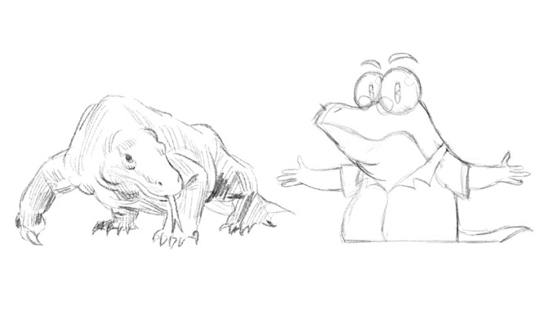
Setelah melalui tahap filosofi karakter, perancang mengaplikasikan konsep dan filosofi karakter menjadi sketsa dan desain karakter yang dirancang di aplikasi Procreate dengan bentuk akhir eksport file psd. Layer menggunakan aturan yang telah ditetapkan oleh Adobe Character Animator. Character Sheet digambar dengan tiga sisi yaitu sisi depan (front view), sisi samping (side view) dan sisi belakang (back view) sehingga memudahkan memahami anatomi karakter. Adapun dibawah ini adalah sketsa dan desain karakter yang sudah dibuat.

Gambar 3.16 Sketsa Karakter
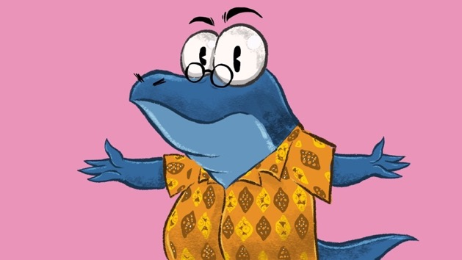

Gambar 3.17 Desain Karakter

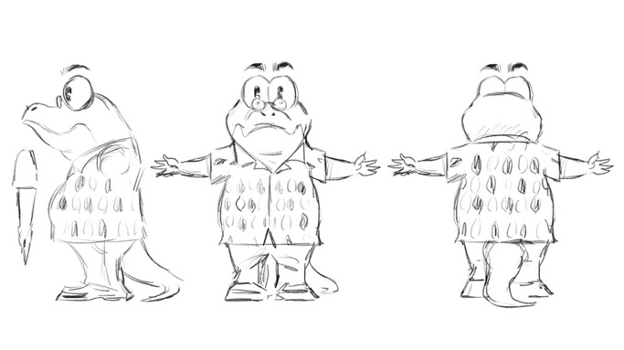

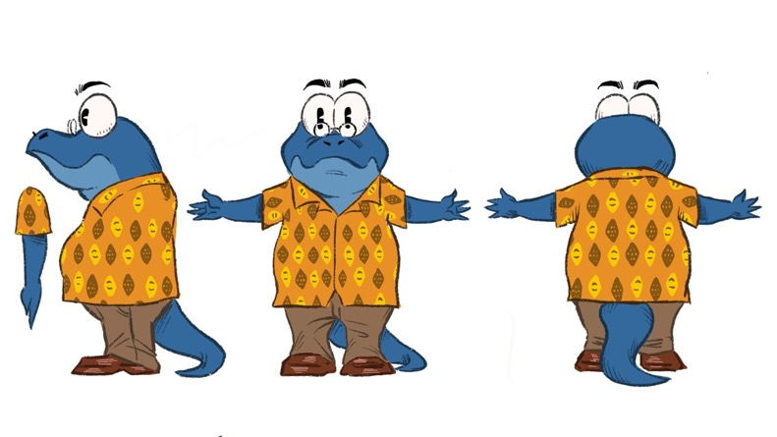
Gambar 3.18 Sketsa Character Sheet
Gambar 3.19 Character Sheet

3.2.2.3 Production
1. Rigging
Rigging adalah proses penulangan atau pengaturan bone pada karakter animasi yang sudah dibuat. Dalam prosesnya 2D rigging cukup menggunakan satu sprite (rangkaian sekuensi gambar pada animasi dan game) untuk body shape dan tiga sprite untuk bagian wajah (facial). Layer ditata menggunakan aplikasi Procreate yang kemudian dikonversi menjadi file psd dan diintegrasikan ke perangkat lunak Adobe Character Animator menggunakan sistematika Adobe.
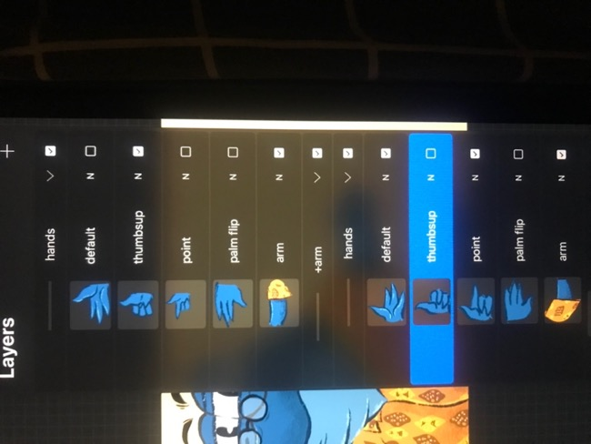
Gambar 3.20 Layering Body Parts Karakter
Diatas adalah contoh sistematika layering. Bagian body karakter yang dibuat mengikuti layering method dari perangkat lunak Adobe Character Animator. Bagian-bagian itu antara lain kepala (head) yang bersambung dengan badan (body and shoulder), keduanya bergerak bersamaan dan tidak terpisah. Karakter animasi Prof Modo ini tidak menggunakan sistematika neck (leher) dengan alasan menyesuaikan anatomi karakter. Selain itu bagian yang perlu dibuat adalah dua bola mata (eyes), dua kelopak mata (lids) untuk berkedip dan beberapa pasang alis (eyebrows) seperti alis sedih, kesal, terkejut dan normal.
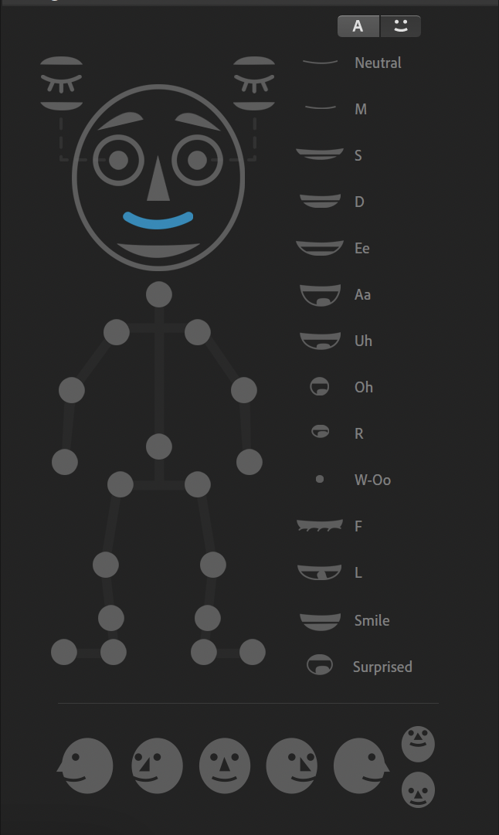
Bagian mulut (lips) adalah bagian yang penting. Perangkat lunak yang digunakan memiliki sistematika tersendiri untuk melakukan lipsync. Perancang melakukan automatic lipsnyc dari audio yang sudah direkam dengan daftar aset mulut: neutral, M, S, D, Ee, Aa, Uh, Oh, R, W-Oo, F, L, Smile dan Surprise. Bagian kepala hanya terdiri dari tiga sprite yaitu tampak depan, tiga perempat samping kanan dan tiga perempat samping kiri.

Gambar 3.21 Kebutuhan Aset di Adobe CharacterAnimator

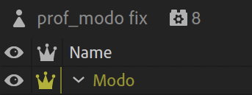
Kepala, badan, mata dan alis akan direkam menggunakan teknik motion capture sedangkan lipsync dilakukan secara otomatis dengan menerjemahkan audio (.wav dan .mp3) ke gerakan mulut karakter atau bisa disebut pre-recorded audio lipsync. Sedangkan untuk tangan dipisah menggunakan independent layer yaitu icon berbentuk mahkota di sebelah kiri nama layer.

Gambar 3.22 Independent Layer Icon
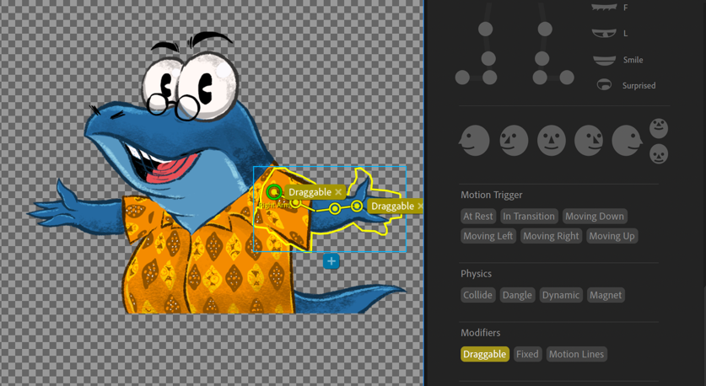
Setelah memisahkan layer tangan untuk tidak mengikuti alur motion capture utama (fixed) dari kepala dan badan. Tangan digerakkan secara manual menggunakan mouse dengan memanfaatkan fitur “draggable” pada panel modifier.

Gambar 3.23 Fitur Modifikasi Draggable

Adjustment akhir hanya dilakukan secara sederhana pada panel indikator behavior, motion trigger dan physics. Layer perekaman dan berapa besar FPS pada webcam bisa dilihat di panel bawah yaitu panel timeline dan controls. Tahap selanjutnya adalah proses performance recording yang dilakukan secara hibrida menggunakan teknik mocap yang digabungkan dengan teknik draggable manual.
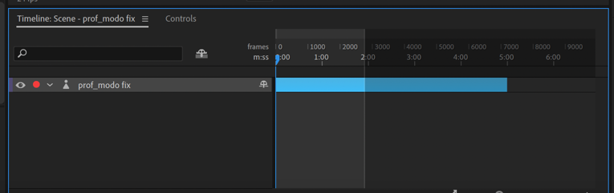
Gambar 3.24 Panel Timeline dan Controls

2. Performance Recording
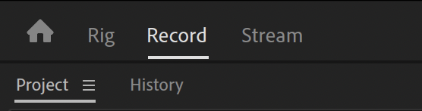
Setelah melakukan proses penulangan di Rig Workspace, tahap selanjutnya dilakukan di area Record Workspace. Tahap ini adalah tahap perekaman marker-based. Langkah pertama adalah menerjemahkan dubbing karakter menjadi lipsync secara otomatis, kemudian melakukan perekaman fixed mocap dari kepala, mata, alis dan badan. Langkah selanjutnya adalah merekam gerak (dragging) tangan dan ekor secara manual menggunakan mouse. Tidak lupa mengaktifkan Rest Pose supaya karakter steady dan tidak bergerak terlalu jauh dari axis utama. Berikut adalah proses perekaman gerak yang dilakukan.
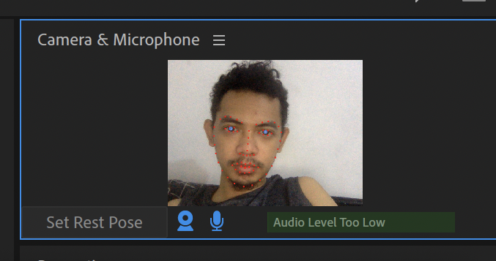
Gambar 3.25 Record Workspace
Gambar 3.26 Set Rest Pose dan Panel Camera
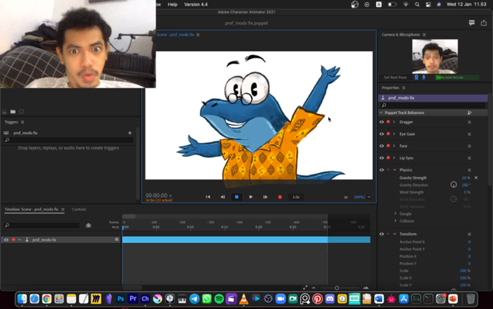

Gambar 3.27 Proses Performance Recording

3. Supplemental Asset
Pembuatan aset tambahan sebagai pendukung video adalah tahap terakhir proses produksi. Aset-aset tersebut diantaranya adalah aset ilustrasi vektor dan aset tipografi. Pada tahap ini akan dijelaskan proses pembuatan ilustrasi vektor dan penentuan tipografi yang akan dipakai.
- Ilustrasi Vektor
Proses pembuatan ilustrasi vektor bertujuan untuk pendukung narasi cerita yang disampaikan. Pengerjaannya dilakukan dengan menggunakan perangkat lunak Adobe Illustrator 2022. Ilustrasi dikerjakan sebelum proses pasca produksi. Adapun berikut adalah proses pengerjaan ilustrasi.
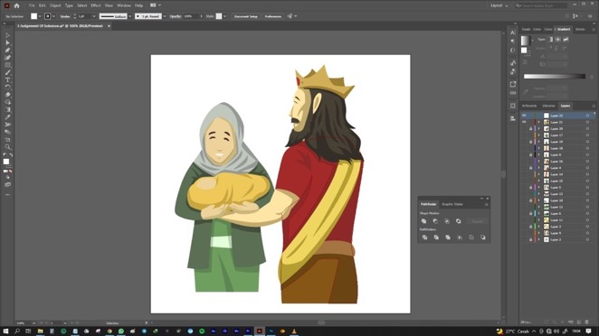

Gambar 3.28 Perancangan Ilustrasi Vektor
- Tipografi
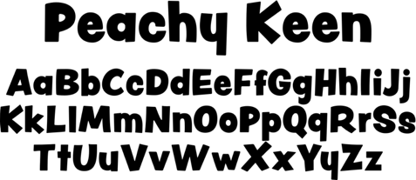
Gaya tipografi yang digunakan mengikuti style dari karakter animasi yang sudah dipilih responden. Gaya tipografi tersebut adalah “Cartoon Fonts”. Tipografi utama yang digunakan dalam perancangan ini adalah Gram Mark dan Peachy Keen. Tipografi Peachy Keen penulis gunakan sebagai additional media yang bertujuan untuk membantu karakter dalam menarasikan isi konten yang disampaikan, sedangkan tipografi Gram Mark digunakan sebagai logotype sub-judul. Dua tipografi ini menggunakan versi demo. Berikut adalah cuplikan dua tipografi utama yang penulis gunakan dalam perancangan ini.

Gambar 3.29 Peachy Keen JF
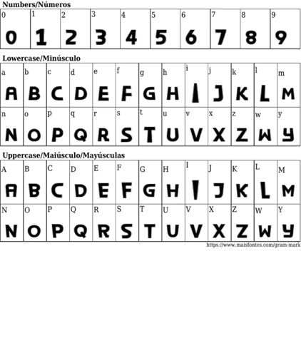

Gambar 3.30 Gram Mark
3.2.2.4 Post-Production
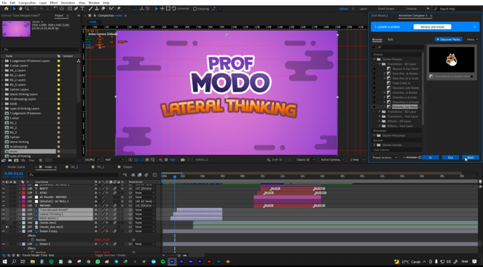
Pada tahap ini dilakukan proses compositing dan export. Transisi gerakan teks dan ilustrasi dikerjakan dengan menggunakan perangkat lunak Adobe After Effects 2022 dengan pilihan preset shift transition dan align transition serta preset overshoot scale dari Animation Composer 3. Sedangkan compositing visual dan audio, serta hasil export akhir menggunakan Adobe Premiere Pro 2022 dengan output mp4 (H.264). Kualitas video yang dihasilkan 1080p dengan FPS 29,97.

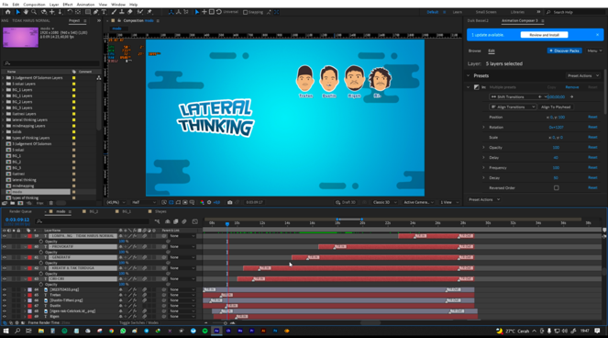
Gambar 3.31 Proses Compositing Motion Scale

Gambar 3.32 Proses Compositing Motion Transition
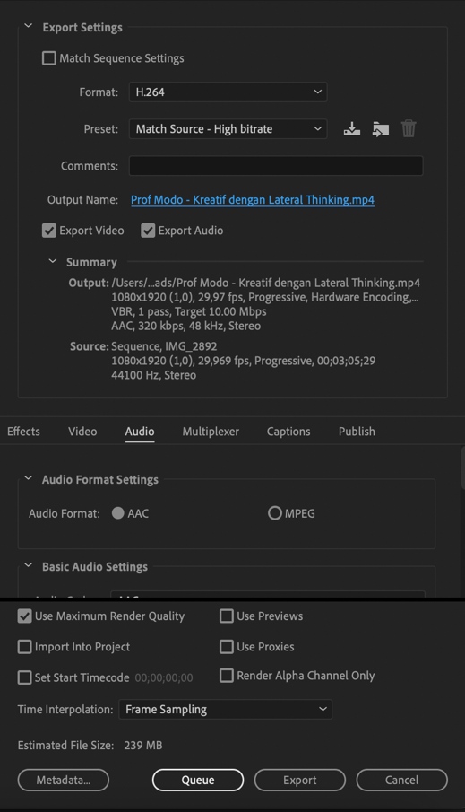
Gambar 3.33 Format Export Video

3.3 Rancangan Pengujian
Pengujian dilakukan menggunakan metode kuisioner. Kuisioner dibagikan dengan memanfaatkan Google Form untuk mengetahui apakah pesan dan tujuan dari perancangan dapat diterima oleh audience dengan baik atau tidak Kuisioner dibagikan dalam dua tahap yakni pre-test dan post-test, Pasca uji diujikan dengan jawaban indikator skor 1-5 pada pasca tes (Metode SUS). Di akhir perancangan, akan dibagikan kuisioner kepada setidaknya 25 responden untuk mengetahui hasil dari rancangan pengujian ini. Draft pernyataan pengujian SUS tersebut adalah sebagai berikut.
No | Pernyataan Kuisioner | Skor 1-5
1 | Isi video diatas mudah saya pahami. | Tidak 1 – 5 Ya
2 | Menurut saya, Lateral Thinking (Metode Berpikir Lateral) adalah hal yang “tidak penting” untuk pertumbuhan inovasi kita. | Penting 1 – 5 Tidak
3 | Lateral Thinking perlu lebih diterapkan oleh pemuda Indonesia agar bisa lebih kreatif, inovatif dan out of the box dalam ide-idenya. | Tidak 1 – 5 Ya
4 | Komedian dan Inovator Teknologi “bukan” sosok kreatif yang menerapkan metode Lateral Thinking untuk menciptakan ide brilian. | Tidak 1 – 5 Ya
5. | Saya kira karakter kartun Prof. Modo cukup unik. | Tidak 1 – 5 Ya
6. | Estetika (nilai visual) video animasi diatas kurang. | Tidak 1 – 5 Ya
7. | Kualitas audionya sangat bagus. | Tidak 1 – 5 Ya
8. | Prof. Modo terkesan kurang informatif. | Tidak 1 – 5 Ya
9. | Saya kira ilustrasi cerita Kisah Nabi Sulaiman sangat menarik | Kurang 1 – 5 Sangat Menarik
10. | Kualitas gerakan animasi 2D (mocap puppet animation) karakter Prof. Modo terbilang sangat buruk. | Tidak 1 – 5 Ya

Tabel 3.3 Tabel Kuisioner Pasca Uji

